“港区国安法”与美国何干？

梁文新 [有理儿有面](javascript:void(0);)

**有理儿有面**

微信号 youli-youmian

功能介绍 你说是不是

2020-05-23[原文](https://mp.weixin.qq.com/s?__biz=Mzg3MjEyMTYyNg==&mid=2247493681&idx=2&sn=47a07730e979f36c36ad5ae7abb2eb1e&chksm=cef6bc44f9813552500ef29da06e3129aba69e0fa73e75f8cd3e245137716492a2d77c25b46c&scene=27#wechat_redirect&cpage=74) 发表于

收录于合集



作者：梁文新 香港媒体人

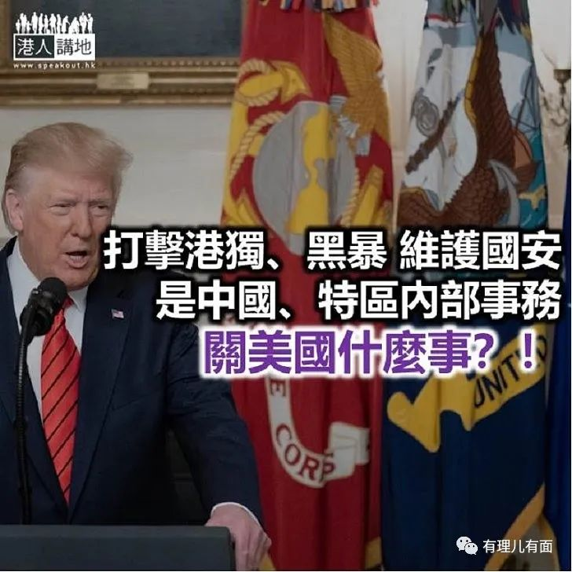

中央政府决心在香港落实“港区国安法”，一众经常插手香港事务的外国势力随即“发难”，不断发声质疑、批评法案。其中美国总统特普朗甚至出言威吓，声称中国在香港实行“港区国安法”，美国将“作出非常强力的回应”，其后美国国务院发言人奥特加斯又声言，在港推行国家安全法，将严重破坏稳定，会遭国际社会谴责云云。笔者只想问一句，到底香港的事务与美国何干，凭什么说三道四、指手划脚？美方反应如此强烈，明显是因为“心中有鬼”！

美国不断干预中国内政

“港区国安法”是中国、香港特区的内部事务，美国根本就没有任何干涉的余地，美国这次的反应如此激烈，笔者质疑原因无非一个，就是感到受威胁。众所周知，美国过去多次透过干扰香港事务，意图达致牵制、打击中国的目的，单是过去的一年，美国就借黑暴行动，推出所谓的《香港人权与民主法案》，继续隔岸煽风点火，变相表态“撑”黑暴分子，鼓励他们“搞乱香港”。甚至有揽炒派政客涉违法被起诉，美国国务卿蓬佩奥又发言为他们”抱不平”，甚至多次将香港的高度自治直接推演为“自治”。对于不断插手香港事务的美国而言，“港区国安法”当然是“眼中钉”。

 揽炒派勾结外国势力

大家要明白一点，中央政府不可能对发生在香港种种新问题、新情况坐视不理。过去一段时间，揽炒派政客肆无忌惮地到外国“告洋状”，不断“唱衰”香港，要求外国对港府施压，当美国通过了所谓《香港人权与民主法案》后，今年3月立法会议员谭文豪、莫乃光及梁继昌就赴美，会见美国国务院官员，「扯猫尾」要求美国尽快启动法案制裁香港，揽炒派多次公然勾结外国势力，甚至将对方视为主子般看待，配合对方的行动在香港捣乱生事，“港区国安法”正是要阻止这种恶行。

美方虽然不断抨击“港区国安法”，但别忘记一点，美国同样设有不同法律去维持国家安全，单是《美国法典》(United States Code)中的颠覆政府罪，最高刑罚就是20年有期徒期，美国更设有不同的情报及执法机关，如美国国土安全部、中情局等，用以进行反间谍、反恐等工作。如今却反对香港有国安法，不就是很不合理和荒谬吗？





**关注公众号：**

**有理儿有面**

**理   性｜   揭   秘｜   探   讨**







### 精选留言

用户设置不下载评论